МИНИСТЕРСТВО НАУКИ и высшего образования
РОССИЙСКОЙ ФЕДЕРАЦИИ
Федеральное государственное автономное образовательное учреждение
высшего образования
«Санкт-Петербургский политехнический университет Петра Великого»
(ФГАОУ ВО «СПбПУ»)
Институт среднего профессионального образования

УТВЕРЖДАЮ
директор
(подпись) Р. А. Байбиков
30.10.23

ГОСАПТЕКА
Руководство оператора
ЛИСТ УТВЕРЖДЕНИЯ

Электронный
Представители
предприятия-
разработчика

Главный инженер
(подпись) Д. Р. Бреусов
18.11.23
Начальник отдела
(подпись) Д. Р. Бреусов
18.11.23
Руководитель разработки
(подпись) Д. Р. Бреусов
18.11.23
Исполнитель
(подпись) Д. Р. Бреусов
18.11.23
Норма контролер
(подпись) Д. Р. Бреусов
18.11.23
2023

МИНИСТЕРСТВО НАУКИ и высшего образования
РОССИЙСКОЙ ФЕДЕРАЦИИ
Федеральное государственное автономное образовательное учреждение
высшего образования
«Санкт-Петербургский политехнический университет Петра Великого»
(ФГАОУ ВО «СПбПУ»)
Институт среднего профессионального образования

ГосАптека
Руководство оператора
Электронный
Листов 7

2023

АННОТАЦИЯ

Программа создана в сентябре 2023 года компанией «ГосАптека» в городе Санкт-Петербург. В документе представлена информация о том, как пользоваться сайтом агентства «ГосАптека».
Руководство предназначено для того, чтобы дать оператору разобраться в программе.

Содержание
1. Назначение программы 4
2. Условия выполнения программы 4
2.1. Минимальный состав программных средств 4
2.2. Минимальный состав технических средств 4
2.3. Требования к оператору 4
3. Выполнение программы 4
3.1. Запуск программы 4
3.2. Выполнение программы 4
3.3. Закрытие программы 5
4. Сообщения оператору 6
4.1. Подтверждение заказа 6
4.2. Попытка зарегистрироваться в Личном кабинете с уже используемой почтой 6

НАЗНАЧЕНИЕ ПРОГРАММЫ

Предоставление информации о лекарственных препаратах, их свойствах, применении, дозировке, побочных эффектах и взаимодействии с другими препаратами.

Возможность поиска лекарственных препаратов по различным критериям, таким как название, активное вещество, бренд.

Информации о фармацевтических компаниях, их продукции, сертификации и производственных стандартах.

Возможность заказа лекарственных препаратов через сайт с доставкой на дом или в аптеку.

УСЛОВИЯ ВЫПОЛНЕНИЯ ПРОГРАММЫ

Минимальный состав программных средств
Браузер Google Chrome.

Минимальный состав технических средств
2.2.1. Процессор с тактовой частотой не менее 1 ГГц.
2.2.2. Материнскую плату с не менее 5 ГГц.
2.2.3. Оперативную память объёмом не менее 3 Гб.
2.2.4. ОC Windows или macOS.
2.2.5. Доступ к интернету.

Требования к оператору
Оператор должен обладать практическими навыками работы с графическим пользовательским интерфейсом операционной системы.

ВЫПОЛНЕНИЕ ПРОГРАММЫ

Запуск программы
3.1.1. Открыть браузер.
    - Перейти по ссылке, ведущей на сайт посредством любого браузера.

3.2. Выполнение программы
3.2.1. Регистрация
3.2.1.1. Нажать кнопку “Регистрация” на главной странице сайта.
3.2.1.2. После перехода на страницу регистрации, под надписью “Нет учётной записи” нажать на кнопку “Регистрация”.
3.2.1.3. ввести необходимые данные в поля “Логин” (электронная почта) и “Пароль” и “Повторить пароль”.
3.2.1.4. нажать на кнопку “Зарегистрироваться”.
3.2.1.5. подтвердить адрес электронной почты.
3.2.1.6. После успешного выполнения действий программа перейдёт в личный кабинет.
3.2.2. Заказ лекарств на дом или в поликлинику
3.2.2.1. Войти в личный кабинет.
3.2.2.2. Нажать на кнопку “Мои заказы”.
3.2.2.3. Нажать на кнопку “Добавить новый товар”.
3.2.2.4. В панели поиска ввести название нужного препарата.
3.2.2.5. На этой же панели нажать на кнопку “Поиск”.
3.2.2.6. На странице с похожими по названию товарами нажать на необходимый.
3.2.2.7. Выбрать место для доставки товаров.
3.2.2.8. Нажать на кнопку “Подтвердить товар”.
3.2.2.9. Подтвердить товар в сплывающем окне.
3.2.2.10. После успешного выполнения данных действий программа вернёт пользователя на страницу “Мои заказы”.
3.2.3. Написание статьи на форуме
3.2.3.1. Зайти на страницу регистрации и войти в личный кабинет.
3.2.3.2. Нажать кнопку “Новости” на главной странице.
3.2.3.3. После перехода в раздел новостей нажать на кнопку “Написать статью”.
3.2.3.4. На странице написания статьи написать тему в специально отведённом поле.
3.2.3.5. Написать текст статьи.
3.2.3.6. Нажать на кнопку “Опубликовать”.
3.2.3.7. После успешного выполнения действий программа вернётся на форум.

Закрытие программы
    - Нажатие на <<X>> в правой части ярлыка в верхней панели браузера.

СООБЩЕНИЯ ОПЕРАТОРУ

Подтверждение заказа
После нажатия на кнопку “Подтвердить заказ” всплывает следующее окно (рис. 1).
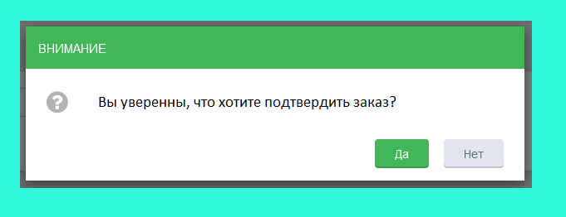
рис. 1
Нажатие кнопки “Да” подтверждает заказ и возвращает на страницу “Мои заказы”, нажатие кнопки “Нет” – отменяет заказ и закрывает всплывающее окно заказа.

Попытка зарегистрироваться в Личном кабинете с уже используемой почтой
После ввода уже используемой почты всплывает следующее окно (рис. 2).

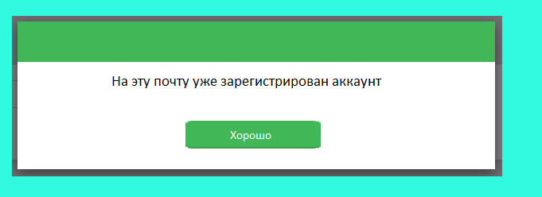
рис. 2
“Хорошо” – согласие с фактом информирования пользователя и закрытие данного всплывающего окна.

